D Vergelijking oplossen met grafieken

NAAM 1:

NAAM 2:

Inleiding

Je hebt al vaker gegevens uit grafieken moeten aflezen en zelf grafieken gemaakt met excel.
Het oplossen van een vergelijking kan op verschillende manieren. Vandaag leer je vergelijkingen oplossen met behulp van grafieken.

D1 Het vergelijken van grafieken

Opgave 1.1

Hieronder zie je een grafiek. De p staat voor prijs in euro en de u voor aantal uur. De grafiek laat zien hoeveel je moet betalen als je een bepaald aantal uur je auto parkeert. Het begintarief is twee euro. Daarna loopt prijs langzaam omhoog, hoe langer je parkeert hoe duurder.

- Hoeveel kost het om je auto 4 uur te parkeren?
- Hoeveel kost het om je auto 12 uur te parkeren?
- Stel je hebt € 4,- bij je, hoe lang kun je dan maximaal parkeren?
- Stel je hebt € 6,50 bij je, hoe lang kun je dan maximaal parkeren?

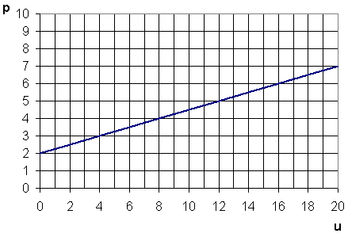
Figuur 1

In opgave 1.1 vroegen we de waarde van p voor u = 4 en voor u = 12. Je kijkt dan eerst op de horizontale as van de grafiek, ook wel de x-as genoemd (waar u bij staat). Daar zoek je het getal 4 op. Dan ga je recht omhoog totdat je op de grafiek terecht komt. Vanaf daar ga je naar links tot de verticale as, ook wel de y-as genoemd (waar p bij staat). Op dit punt lees je de y-as af. Zo vind je het getal 3. Vier uur parkeren duurt kost dus € 3,- . Op dezelfde manier heb je dit voor u = 12 gedaan.
Bij opgave 1.1 c en d, werd het omgekeerde gevraagd. Je moest bij een gegeven prijs de waarde van u zoeken. Dit is het oplossen van een vergelijking! Bij vraag c hoort de vergelijking p = 4. Je kan de oplossing uit de grafiek aflezen. Dit gaat in omgekeerde volgorde als bij vraag a en b.

In figuur 2 zie je voor twee bedrijven de prijzen van het huren van een auto. Deze twee grafieken kun je met elkaar vergelijken.
Opgave 1.2

- Als je voor één dag een auto wilt huren, hoeveel kost dat dan bij Auto Verhuur?
- Hoeveel kost dat bij Car Rent? Welk bedrijf is goedkoper bij één dag huren?
- Als je voor vijf dagen een auto wilt huren, bij welk bedrijf zou je dat doen en waarom?
Figuur 2

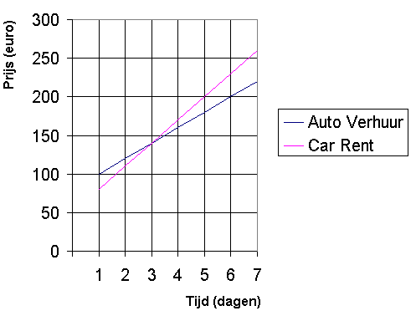

Op een gegeven moment zijn beide bedrijven even duur. De grafieken snijden elkaar op die plek. Uit figuur 1 kun je aflezen dat dit bij drie dagen is. Het aflezen van de prijs is echter iets lastiger. De prijs ligt waarschijnlijk rond de 140 euro.
Als je twee grafieken met elkaar vergelijkt, en je vindt het punt waar die grafieken elkaar snijden, dan heb je de vergelijking van die twee grafieken opgelost. Je zoekt namelijk naar een punt waarbij voor beide grafieken geldt dat de y-waarde (in dit geval de prijs) hetzelfde is.
Voor de grafieken uit figuur 2 vonden we het punt (3,140). De grafieken gaan allebei door dit punt.

Nu is het punt (3,140) niet erg nauwkeurig bepaald. Het is een schatting. De oplossing van de vergelijking zal in de buurt van dit punt liggen, maar je weet niet of dit punt de precieze oplossing is.

Verderop zul je leren hoe je nauwkeuriger kunt bepalen wat de oplossing van een vergelijking is.

Opgave 1.3

Als je een ijsje koopt, hangt de prijs af van hoeveel bolletjes je wilt. In figuur 2 zie je grafieken van twee Utrechtse ijssalons: Roberto Gelato en Venezia. Zoals je ziet is er niet veel verschil tussen beide grafieken.

- Bij welke ijssalon is een ijsje van 2 bolletjes goedkoper?
- Bij welke ijssalon is een ijsje van 7 bolletjes goedkoper?
- Schat op welk punt beide ijssalons dezelfde prijs vragen. Geef de coördinaten van dit punt.

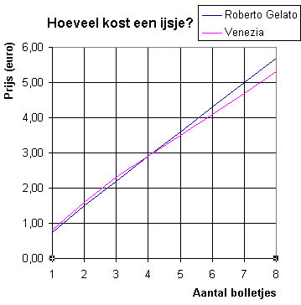
Figuur 3

Om een vergelijking nauwkeuriger op te kunnen lossen, moet je de formule weten die bij de grafiek hoort. In opgave 1.4 gaan we vast oefenen met het rekenen met een formule.

Opgave 1.4

Sjors krijgt elke week 3 euro zakgeld. Ze wil sparen voor een mobiele telefoon, een prepaid van € 50,-. Ze stopt al haar zakgeld in een spaarpot. Met de volgende formule berekent ze hoeveel zakgeld ze al gespaard heeft: T = 3 x w
De T staat voor totaal spaargeld en de w voor aantal weken.
In figuur 4 zie je de grafiek die erbij hoort.

- Lees af uit de grafiek hoeveel zakgeld Sjors heeft na 7 weken.
- Reken uit met de formule hoeveel Sjors heeft na 7 weken. Is je antwoord hetzelfde als bij a?
- Lees uit de grafiek af na hoeveel weken Sjors precies € 50,- heeft. Hierbij hoort de vergelijking T = 50. De oplossing is w = …
- Vul je antwoord van c in de formule in op de plek van de w. Bereken nu met de formule hoeveel het totaal is. Komt er precies € 50,- uit?

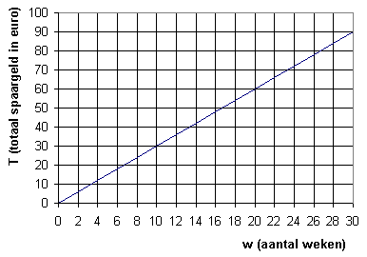
Figuur 4

Bij opgave 1.4 d heb je met de formule gecontroleerd of je oplossing precies goed was of niet. Waarschijnlijk was het totaal aan spaargeld net iets meer of minder dan € 50,- bij het door jou gevonden aantal weken. In het volgende deel zie je hoe je met behulp van de formule een nauwkeurigere oplossing kunt vinden.
CHECKPOINT
Bespreek met z’n tweeën deel D1.
Wat vonden jullie moeilijk/makkelijk?
Hebben jullie nog vragen?
Je kan de antwoorden laten controleren door een begeleider.
Als je nog vragen hebt, ga dan naar een ander tweetal dat aan hetzelfde onderwerp werkt of naar een begeleider.

D2 Inklemmethode en inklemtabel.
Kijk nog eens naar figuur 4 en de formule T = 3 x w.

Hoe bepaal je een nauwkeurige oplossing?

Stappenplan inklemmethode:

- Lees eerst uit de grafiek af wat de oplossing ongeveer is.
Gevraagd wordt de w waarvoor geldt T = 50. Uit de grafiek blijkt dat de w dan ongeveer bij 17 weken moet liggen.
- Vul de formule in.
We hadden afgelezen: w = 17. Dit getal vullen we in de formule in:
T = 3 x w = 3 x 17 = 51. Na 17 weken heeft Sjors dus € 51,- gespaard. Maar we willen precies weten wanneer ze € 50,- heeft. Moet de w dan meer of minder zijn dan 17 weken?
- Bepaal tussen welke getallen de oplossing moet zitten.
De w moet minder zijn dan 17 weken, want na 3 weken heeft ze al meer dan € 50,-. In de grafiek kun je zien dat w in elk geval groter moet zijn dan 16. De waarde van w moet dus tussen 16 en 17 in zitten.
- Neem een tussenliggend getal, en vul dit in de formule in.
16,5 ligt tussen de 16 en 17. T = 3 x w = 3 x 16,5 = 49,5.
- Herhaal stap 3 en 4 totdat je de oplossing gevonden hebt.
De w moet tussen de 16,5 en de 17 in liggen. Neem bijvoorbeeld 16,7.
T = 3 x w = 3 x 16,7 = 50,1
De w moet tussen de 16,5 en de 16,7 liggen. Neem 16,6.
T = 3 x w = 3 x 16,6 = 49,8
De w moet tussen de 16,6 en de 16,7 liggen. Neem 16,65.
T = 3 x 16,65 = 49,95.
De w moet tussen de 16,65 en de 16,7 liggen. Neem 16,67.
T = 3 x 16,67 = 50,01.
49,95 ligt dichter bij de 50 dan 50,1 dus is de oplossing w = 16,65

Deze manier van oplossen heet inklemmen.

Bij stap 5 kun je nog heel lang doorgaan tot je een oplossing hebt gevonden die nog nauwkeuriger is. Meestal wordt er bij de opgave aangegeven hoe nauwkeurig je oplossing moet zijn.
Dan staat er bijvoorbeeld:
Zoek de oplossing voor T = 50 ± 0,05. (Spreek uit: T is 50 plus of min 0,05).
Dit betekent dat de T die bij jouw oplossing hoort ook 0,05 onder of boven de 50 mag liggen. De T moet dus tussen 50 – 0,05 en 50 + 0,05 liggen, dit is tussen 49,95 en 50,05. Zodra je een w hebt gevonden waarbij de T tussen deze twee getallen ligt, heb je de oplossing gevonden.

Opgave 2.1

- Wat betekent W = 6 ± 0,5 ?
- Tussen welke getallen moet de W liggen?

Opgave 2.2

In figuur 5 zie je zo’n zelfde grafiek als in figuur 4, alleen gaat deze over Jimmy’s spaargeld. Jimmy heeft al tien euro van zijn oma gekregen en gaat dan sparen. Elke week komt er € 3,75 zakgeld bij. De formule T = 3,75 x w + 10 hoort bij de grafiek.

- Jimmy wil twee tweedehands computerspellen kopen. Samen kosten ze € 64,00. Stap 1: Lees uit de grafiek af hoe lang Jimmy hier ongeveer voor moet sparen.
- Stap 2: Vul je antwoord bij a in de formule in en reken de T uit.
T = 3,75 x … + 10 = …
- Is je antwoord bij b hoger of lager dan € 64,00?
- Stap 3: Bepaal tussen welke getallen de w moet zitten.
- Stap 4: Neem een tussenliggend getal en vul dit in de formule in.
- Stap 5: Herhaal dit net zo lang tot je een oplossing vindt voor T = 64,00 ± 0,25.
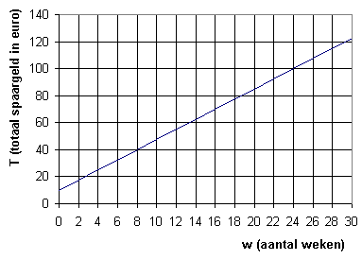

Figuur 5

Bij opgave 2.2 heb je best een grote berekening gemaakt. Het is handig om dit voortaan in een tabel te zetten.

In tabel 1 zie je de tabel die bij het voorbeeld uit het stappenplan op blz. 6 hoort. Hier hoort de grafiek uit figuur 4 bij en de formule T = 3 x w.
Zo’n tabel heet een inklemtabel.

w | 3 x w | T = 50 ± 0,05 ? | Conclusie
17  16,5  16,7  16,6  16,65 | 51  49,5  50,1  49,8  49,95 | nee, T is groter  nee, T is kleiner  nee, T is groter  nee, T is kleiner  ja | w is kleiner dan 17  w is groter dan 16,5  w is kleiner dan 16,7  w is groter dan 16,6  w = 16,65
Tabel 1

De eerste rij van de tabel vul je als volgt in:

In de eerste kolom zet je de letter waarvan je de waarde moet berekenen. Dat is altijd de letter die rechts van het =-teken in de formule staat.
In de tweede kolom schrijf je de formule, je hoeft alleen op te schrijven wat er rechts van het =-teken staat.
In de derde kolom schrijf je hoe groot de letter links van het =-teken (hier de T) moet zijn, geef ook de nauwkeurigheid aan (in dit geval ± 0,05).
In de laatste kolom schrijf je ‘conclusie’.
De tweede rij gaat zo:

In de eerste kolom noteer je de waarde die je uit de grafiek afleest, in dit geval 17.
In de tweede kolom bereken je de T voor w = 17.
In de derde kolom noteer je of het getal in de tweede kolom voldoet aan de vergelijking T = 50 ± 0,05 en of het getal groter of kleiner is dan de T die je zoekt.
In de laatste kolom noteer je je conclusie, moet w groter of kleiner zijn?
De rijen daaronder:

Nu bepaal je steeds twee getallen waar de w tussen moet liggen, neem een getal hiertussen en vul dit in de eerste kolom in, reken uit wat er in de tweede kolom moet staan, enz.
Je gaat door tot je de w hebt gevonden waarvoor geldt: T = 50 ± 0,05.

Opgave 2.3

Bij opgave 2.2 heb je volgens de inklemmethode de juiste w gevonden. Maak een inklemtabel waarin je de antwoorden van opgave 2.2 zet.
Opgave 2.4

In figuur 6 zie je de grafiek van een camping die tenten verhuurt. Je hoeft dus niet je eigen tent mee te nemen, maar je slaapt in een tent die al op de camping staat. In de grafiek zie je hoeveel dit kost per nacht. Je betaalt ook 50 euro borg, voor het geval er iets kapot gaat aan de tent.
In de formule K = 18,75 x t + 50 staat de K voor de kosten in euro en de t voor tijd in aantal nachten.

Kim en Hans hebben € 250,- om uit te geven aan de overnachtingen.
Bepaal de oplossing voor K = 250,00 ± 1,00
Maak een inklemtabel!

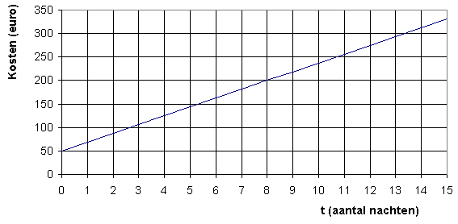
Figuur 6

CHECKPOINT
Bespreek met z’n tweeën deel D2.
Wat vonden jullie moeilijk/makkelijk?
Hebben jullie nog vragen?
Je kan de antwoorden laten controleren door een begeleider.
Als je nog vragen hebt, ga dan naar een ander tweetal dat aan hetzelfde onderwerp werkt of naar een begeleider.

D3 Inklemmethode voor twee grafieken

Hiervoor heb je de inklemmethode leren toepassen bij een grafiek. Nu gaan we dezelfde methode gebruiken om een vergelijking tussen twee grafieken op te lossen.

Figuur 7 laat zien hoe snel twee verschillende soorten kaarsen opbranden. Kaars A heeft aan het begin een lengte van 10 cm, en kaars B heeft een lengte van 12 cm. De volgende formules horen bij de kaarsen:
Kaars A: L = 10 – u
Kaars B: L = 12 – 1,3 x u
Hierin is L de lengte in cm en u de tijd in uren.

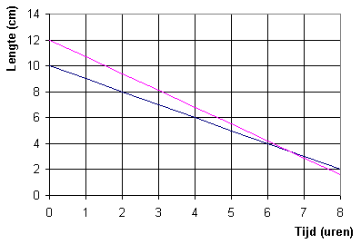
Figuur 7
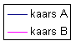

Gevraagd wordt waar beide grafieken elkaar snijden, oftewel na hoeveel tijd is kaars A even lang als kaars B?

Hierbij hoort de vergelijking LA = LB.
(Bij één grafiek zou L gelijk zijn aan een bepaald getal, bijv. L = 4. Bij twee grafieken waarvan je het snijpunt wilt bepalen, hoort de vergelijking ‘Lengte kaars A’ = ‘ Lengte kaars B’. Afgekort wordt dit LA = LB.)

Opgave 3.1

Twee winkels verkopen dezelfde soort frisdrank. Met een formule kun je berekenen hoeveel je moet betalen voor het aantal flessen frisdrank dat je koopt. Je krijgt er ook een krat bij om de flessen handig mee te kunnen nemen. Voor dit krat betaal je statiegeld.
Winkel A: P = 4,5 x f + 1,50
Winkel B: P = 4,75 x f + 1,00
Hierin is P de prijs in euro en f het aantal flessen dat je wilt kopen.
- Als je van deze formules grafieken maakt, dan snijden ze elkaar in een bepaald punt. Wat zegt dat snijpunt over de prijs die je moet betalen in beide winkels?
- Welke vergelijking moet je oplossen om het snijpunt te bepalen?

Kijk nog eens naar figuur 7. De grafieken lijken elkaar te snijden bij u = 6,5.
We maken in een inklemtabel om de vergelijking LA = LB op te lossen. Als eerste waarde voor u nemen we 6,5. De nauwkeurigheid waarmee we de oplossing bepalen is ± 0,005.

u | LA= 10 – u | LB = 12 – 1,3 x u | LA = LB ± 0,005? | Conclusie
6,5 | 3,5 | 3,55 | nee | u is groter dan 6,5
Tabel 2

Hoe weten we nu dat u groter moet zijn dan 6,5?
In de tabel zie je dat bij u = 6,5 kaars B groter is dan kaars A. In de grafiek zie je dat kaars B vóór het snijpunt groter is dan kaars A, dus het punt u = 6,5 ligt ook vóór het snijpunt. Dit betekent dat u bij het snijpunt groter moet zijn dan 6,5.

We proberen 6,6 en vullen de tabel verder in.

u | LA= 10 – u | LB = 12 – 1,3 x u | LA = LB ± 0,005? | Conclusie
6,5  6,6  6,7  6,66 | 3,5  3,4  3,3  3,34 | 3,55  3,42  3,29  3,342 | nee  nee  nee  ja | u is groter dan 6,5  u is groter dan 6,6  u is kleiner dan 6,7  u = 6,66
Tabel 3

De oplossing van de vergelijking LA = LB ± 0,005 is u = 6,66.
Dit betekent dat na 6,66 uur de kaarsen precies even lang zijn.

Opgave 3.2

In tabel 3 zie je dat achter de vergelijking ± 0,005 staat. Wat betekent dit?

Opgave 3.3

Vergelijk de inklemtabel voor 2 grafieken (tabel 3) met de inklemtabel voor 1 grafiek
(tabel 1). Wat zijn de verschillen?

Opgave 3.4

Maria en Kees hebben allebei een bonenplantje. Die van Kees is nog maar 1 cm hoog, die van Maria is al 4 cm hoog. Kees zegt tegen Maria: “Ik weet zeker dat mijn plantje hoger wordt dan jouw plant.”. Hij zet zijn bonenplant op een zonnige plek en geeft hem extra plantenvoeding.
In figuur 8 zie je hoe de planten groeien. Deze formules horen bij de grafieken:
Plantje Kees: L = 1 + 1,5 x t
Plantje Maria: L = 4 + 0,4 x t

- Wat betekent het snijpunt in de grafiek?
- Welke vergelijking moet je oplossen om het snijpunt te bepalen?
- Maak een inklemtabel en los de vergelijking op met een nauwkeurigheid van ± 0,01.
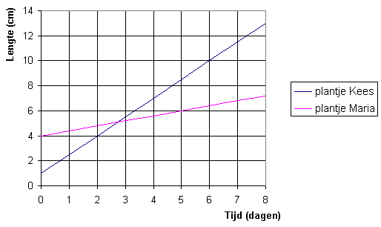

Figuur 8

CHECKPOINT
Bespreek met z’n tweeën deel D3.
Wat vonden jullie moeilijk/makkelijk?
Hebben jullie nog vragen?
Je kan de antwoorden laten controleren door een begeleider.
Als je nog vragen hebt, ga dan naar een ander tweetal dat aan hetzelfde onderwerp werkt of naar een begeleider.

D4 Notatie

Opgave 4.1

Kijk nog eens naar figuur 8 en opgave 3.4.
- Welk plantje was aan het begin het grootst?
- Na hoeveel dagen waren beide bonenplantjes even groot?
- Wiens plantje was daarna groter?

De gegevens die bij opgave 4.1 worden gevraagd, kunnen op een wiskundige manier genoteerd worden.
In figuur 9 zie je de prijzen van twee zwembaden.
Figuur 9
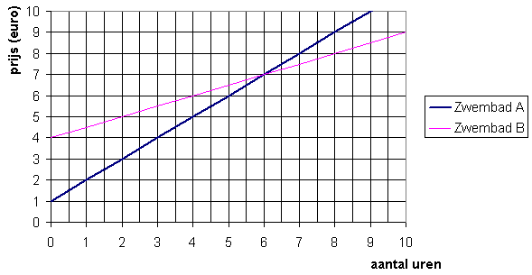
De oplossing van de vergelijking Prijs A = Prijs B is uit de grafiek af te lezen.

De prijzen zijn gelijk voor 6 uur zwemmen (u = 6).
Je betaalt dan zowel in zwembad A als in zwembad B € 7,-.
Tot aan het snijpunt is Zwembad A voordeliger, na het snijpunt is zwembad D voordeliger.
Deze verschillende fases van de grafiek noteer je als volgt:

Voor 0 ≤ u < 6 geldt: Prijs A < Prijs B
Voor u = 6 geldt: Prijs A = Prijs B
Voor 6 < u ≤ 10 geldt: Prijs A > Prijs B

Dit lijkt misschien ingewikkeld, maar als je weet wat de symbolen betekenen valt het wel mee.
< is kleiner dan
> is groter dan
= is gelijk aan
≤ is kleiner dan of gelijk aan
≥ is groter dan of gelijk aan

Opgave 4.2

Zet tussen volgende getallen het juiste symbool. Kies uit <, > en = .

- 5 … 10
- 1 … 1
- 10 … 5

0 < t < 6 betekent dat de t tussen de 0 en de 6 ligt:
0 < t betekent 0 is kleiner dan t, oftewel t is groter dan 0.
t < 6 betekent t is kleiner dan 6.
t ligt tussen 0 en 6

0 ≤ s < 10 betekent dat de s gelijk is aan 0, of tussen de 0 en de 10 ligt:
0 ≤ s betekent 0 is kleiner dan of gelijk aan s, oftewel s is groter dan of gelijk aan 0.
s < 10 betekent s is kleiner dan 10.
s is 0 of ligt tussen 0 en 10

Opgave 4.3

- Wat betekent 0 ≤ p ≤ 3 ?
- Wat betekent b ≥ 5 ?
- Wat betekent 2 < t ≤ 4 ?

Opgave 4.4

Kijk nog eens naar figuur 8 en opgave 4.1.
- Noteer met behulp van de symbolen voor welke t het plantje van Maria groter was dan het plantje van Kees.
- Noteer met behulp van de symbolen voor welke t beide planten even groot waren.
- Noteer met behulp van de symbolen voor welke t Kees’ plantje groter was.
- Noteer de verschillende fases van de grafiek door in te vullen:
Voor 0 ≤ t < … geldt plant M … plant K
Voor t = … geldt plant M … plant K
Voor … … t … … geldt plant M … plant K
CHECKPOINT
Bespreek met z’n tweeën deel D4.
Wat vonden jullie moeilijk/makkelijk?
Hebben jullie nog vragen?
Je kan de antwoorden laten controleren door een begeleider.
Als je nog vragen hebt, ga dan naar een ander tweetal dat aan hetzelfde onderwerp werkt of naar een begeleider.

D5 Oefenopgave

Opgave 5.1

Johannes en Bert hebben allebei een bijbaantje. Johannes brengt kranten rond. Per dag dat hij werkt verdient hij € 15,- plus € 0,08 per krant die hij bezorgd. Bert bezorgt folders en verdient € 10,- per dag plus € 0,23 per folder.
Met de volgende formules berekenen Bert en Johannes hoeveel ze op een dag verdienen:
Johannes: B = 0,08 x a + 15
Bert: B = 0,23 x a + 10
Hierin is B het bedrag in euro en a het aantal kranten of folders.
In figuur 10 staan bijbehorende grafieken.
- Wat betekent het snijpunt in de grafiek?
- Welke vergelijking moet je oplossen om het snijpunt te bepalen? Neem een nauwkeurigheid van ± 0,02.
- Los de vergelijking op met behulp van een inklemtabel.
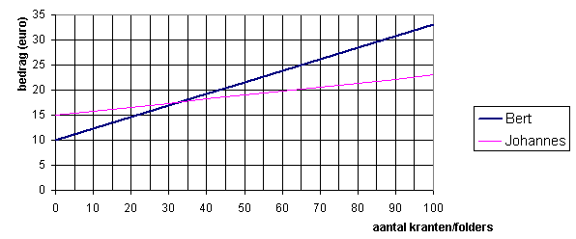
- Noteer met behulp van symbolen de verschillende fases van de grafiek.
Figuur 10
CHECKPOINT
Bespreek met z’n tweeën deel D5.
Wat vonden jullie moeilijk/makkelijk?
Hebben jullie nog vragen?
Je kan de antwoorden laten controleren door een begeleider.
Als je nog vragen hebt, ga dan naar een ander tweetal dat aan hetzelfde onderwerp werkt of naar een begeleider.

Samenvatting

